**Communiqué de Presse**

Montrouge, le 8 mars 2023

**Le 8 mars 2023, les résidents seniors Villa Beausoleil**

**s’engagent pour les Droits des Femmes**

**Lors de la Journée des Droits des Femmes, le 8 mars 2023, Villa Beausoleil réalise et diffuse une** [**vidéo qui rend hommage à ses employées**](https://youtu.be/qmT6kYQ0Ru4)**.**

La réalisation de cette vidéo, au sein de chacune des résidences seniors et maisons médicalisées, fait honneur aux femmes qui jouent un rôle crucial chez Villa Beausoleil : les résidentes et les employées représentent 75% de celles et ceux qui assurent le fonctionnement et la vie des résidences. Les pancartes brandies, les sourires arborés et les gestes de tendresse sont autant de témoins de l’admiration portée aux salariées Villa Beausoleil.

Cette vidéo vient aussi en résonance de l’engagement historique de Marcelle Chevallier. En reprenant avec son mari la première maison Villa Beausoleil, à Montrouge en 1967, Marcelle Chevallier avait mis la gastronomie au service du bien-être des seniors. Ce combat personnel a trouvé un relai décisif en son petit-fils Laurent Boughaba, Président Fondateur de Villa Beausoleil-Steva, qui a pleinement adopté ces valeurs et continue aujourd’hui à valoriser l’engagement des femmes à tous les niveaux.

[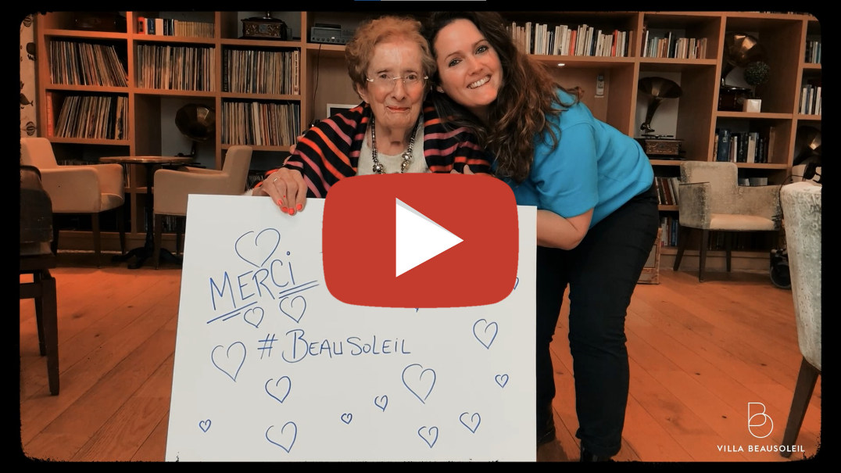](https://youtu.be/qmT6kYQ0Ru4)

**A PROPOS DE VILLA BEAUSOLEIL-STEVA**

*Villa Beausoleil est une marque du groupe Steva. Créé en 2005 par la structuration d’une aventure familiale démarrée en 1967, Villa Beausoleil-Steva offre aux personnes âgées, quel que soit leur niveau d’autonomie, une solution unique d’hébergement et d’accompagnement, complète, sur-mesure, humaine et innovante, en Villa Beausoleil ou à leur domicile. Le groupe dispose à ce jour de 7 maisons de retraite médicalisées (EHPAD) et 18 Résidences Services Seniors (RSS) réparties en Île-de-France, Normandie, Pays-de-la-Loire, Grand-Est et Auvergne-Rhône-Alpes. Fort d’une équipe de 1000 personnes, il affiche de fortes ambitions avec l’ouverture prévue de 3 à 5 résidences par an.*

[Steva](https://www.groupesteva.com/) – [Villa Beausoleil](https://villabeausoleil.com/)

**Contact** / Martin Lacroix – [martin.lacroix@groupesteva.com](mailto:martin.lacroix@groupesteva.com) – 06 50 15 63 17